АНГУС ВИНЧЕСТЕР / ANGUS WINCHESTER
ГЛОБАЛЬНЫЙ АМБАССАДОР TANQUERAY NO. TEN
Представляет
РЕЦЕПТЫ КОКТЕЙЛЕЙ

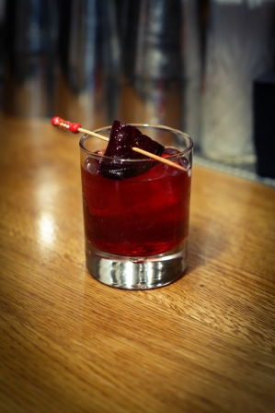
Пунш Tanqueray NO. TEN, настоянный на жаренной свекле:
Вскипятите воду в большой кастрюле. Пока вода греется, разогрейте духовку до 175 градусов Цельсия. Возьмите 12 больших свекл. Когда вода закипела, поместите свеклу на 1 минуту в кастрюлю. Высушите свеклу и дайте ей остыть (на протяжении 5 минут). Очистите свеклу от кожуры. Разрежьте свеклу напополам. Используя слайсер нарежьте свёклу кусочками, толщиной около 1,5 мм. Выложите нарезанную свёклу на лоток для листовой бумаги(противень) и слегка обрызгайте сверху оливковым маслом. Поместите лоток в духовку на 30-45 мин. Следите за тем, чтобы свекла не пригорала. Когда свекла станет мягкой и сладкой, вытаскивайте её.
Налейте 3000 мл. Tanqueray NO. TEN в кастрюльку, разогрейте его, но не доводите до кипения. Добавьте половину из обжаренных свёкл в джин и держите на медленном огне ещё 20 минут. выключите плиту и поместите содержимое в стеклянную банку с крышкой.
Дайте настояться 4 часа. Готово к употреблению.
Чтобы приготовить маринованную свеклу:
Возьмите оставшуюся обжаренную свеклу и поместите в стеклянную банку. Заполните чистой водой, добавьте 700 мл цветочного мёда, 40 мл. красного винного уксуса и 40 мл.яблочного уксуса.
Оставить в холодильнике мариноваться на 3 дня.
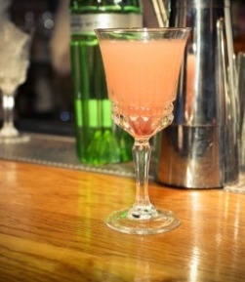
Southern Bride cocktail:
- Tanqueray No. TEN 60 мл
- Маринованная вишня
- Maraschino liqueur 7,5 мл
- Сок грейпфрута свеж. 30 мл
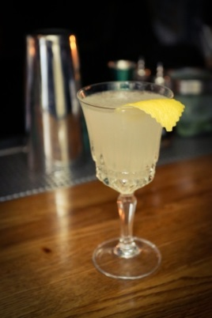
Twentieth Century cocktail
- Tanqueray No TEN 45 мл
- Цедра лимона
- Lillet Blanc 20 мл
- Crème de cacao white 20 мл
- Свежевыж. Лимонный сок 20 мл
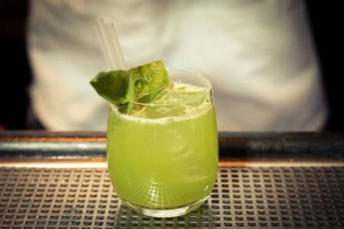
Green Basil Smash
- Tanqueray No. TEN 60 мл
- Веточка базилика
- Сахарный сироп 30 мл
- Свежевыж. Лимонный сок 30 мл
- Листья базилика для украшения

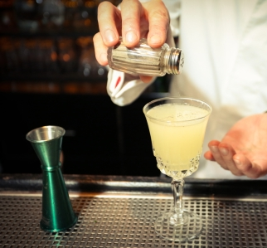
#4 cocktail:
- Tanqueray No. TEN 60 мл
- Сок лайма 30 мл
- Медовый сироп 30 мл
- Зелёный кардамон 8 шт.
- Чёрный перец в качестве украшения

